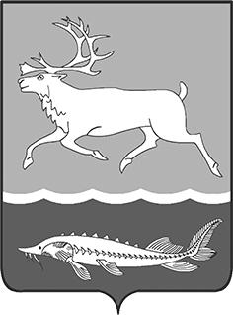 22
КАРАУЛЬСКИЙ СЕЛЬСКИЙ СОВЕТ ДЕПУТАТОВ МУНИЦИПАЛЬНОГО ОБРАЗОВАНИЯ
«СЕЛЬСКОЕ ПОСЕЛЕНИЕ КАРАУЛ»
ТАЙМЫРСКОГО ДОЛГАНО-НЕНЕЦКОГО
МУНИЦИПАЛЬНОГО РАЙОНА
ПОСТАНОВЛЕНИЕ
от 15.03.2013г. № 142-П

О поощрении Почетной грамотой Главы
сельского поселения Караул

На основании Положения «О наградах и поощрениях муниципального образования «Сельское поселение Караул», утвержденного Решением Совета сельского поселения Караул от 28.03.2007г. № 112. за активную жизненную позицию, высокий профессионализм, личный вклад в повышение качества жизни населения на территории сельского поселения Караул и в связи с 50- летним юбилеем

ПОСТАНОВЛЯЮ:

- Поощрить Почетной грамотой:
- Бальцер Людмилу Львовну – Руководителя Администрации территориального подразделения сельского поселения Караул в п.Носок;
- Ефимову Наталью Дмитриевну – ведущего инспектора краевого Государственного казенного учреждения «Центр занятости населения в сельском поселении Караул».
- Начальнику финансового отдела Администрации сельского поселения Караул (Эспок Н.П.) профинансировать расходы на мероприятия в сумме 2 000(две тысячи) рублей, и.о. главного бухгалтера муниципального казенного учреждения «Центр по обеспечению хозяйственного обслуживания» сельского поселения Караул (Зоновой О.М.) выдать денежные средства в подотчет Гмырко Е.П.
- Контроль над выполнением данного постановления оставляю за собой.

Глава сельского
поселения Караул Д.В. Рудник

